**Стихи про профессии.**

**ХУДОЖНИК**

Он и фрукты, и природу

Нарисует, и портрет.

Взял художник на работу. Кисти, краски и мольберт. 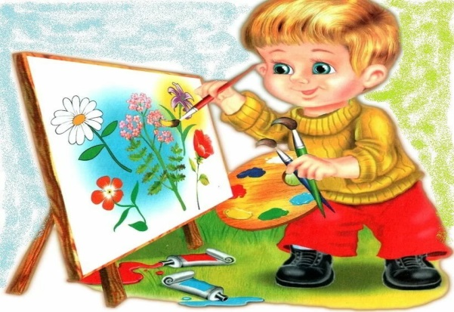

**ПОЖАРНЫЙ**

Если вдруг беда случится,

Где-то что-то загорится,

Там пожарный нужен срочно.

Он погасит, - это точно.

**МУЗЫКАНТ**

Как играет музыкант,

Как прекрасны скрипки звуки! У него большой талант, Золотые руки. 

**СПАСАТЕЛЬ**

Спасатель там, где есть беда,

Придёт на помощь он всегда.

И сомневаться нет причин: Спасать- работа для мужчин.

**ПОВАР**

Дайте повару продукты:

Мясо птицы, сухофрукты, Рис, картофель... И тогда ждёт вас вкусная еда. 

**ПАРИКМАХЕР**

Дайте ножницы, расчёску,

Он вам сделает причёску.

Парикмахер непременно

Подстрижёт вас современно.

**ФОКУСНИК**

Кто из шляпы достаёт

Зайца всем на удивление?

Это фокусник даёт. В цирке представление.



**СТОЛЯР**

Молоток в работе нужен,

И с пилою столяр дружен.

Он дощечки распилил. И скворечник смастерил.

. 

**ВЕТЕРИНАР.**

Звери, птицы, все, кто болен,

Кто здоровьем недоволен!

Вас зовёт ветеринар – Перевяжет, даст отвар.



**Кондуктор**

На далёкие планеты

От земли летят ракеты.

Их конструктор разработал, День и ночь не спал, работал.

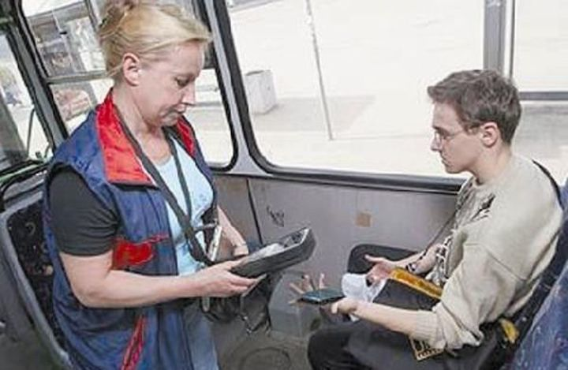

**ЛЁТЧИК**

Лётчик знает своё дело,

В небе водит самолёт.

Над землёй летит он смело,

Совершая перелёт.

**МОРЯК**

Плывёт моряк на корабле

Он не тоскует по земле.

Он с ветром дружит и волной. Ведь море - дом его родной. 